新北区新桥初级中学九（1）班升旗仪式讲话稿(第9周)
时间：2017/10/23
班级：九（1）
主题：《重阳》
主讲人介绍：谢奚平
班级特色介绍：
班名：卓越一班
班级宣言：尽我所能,达我目标
班训：做最好的自己
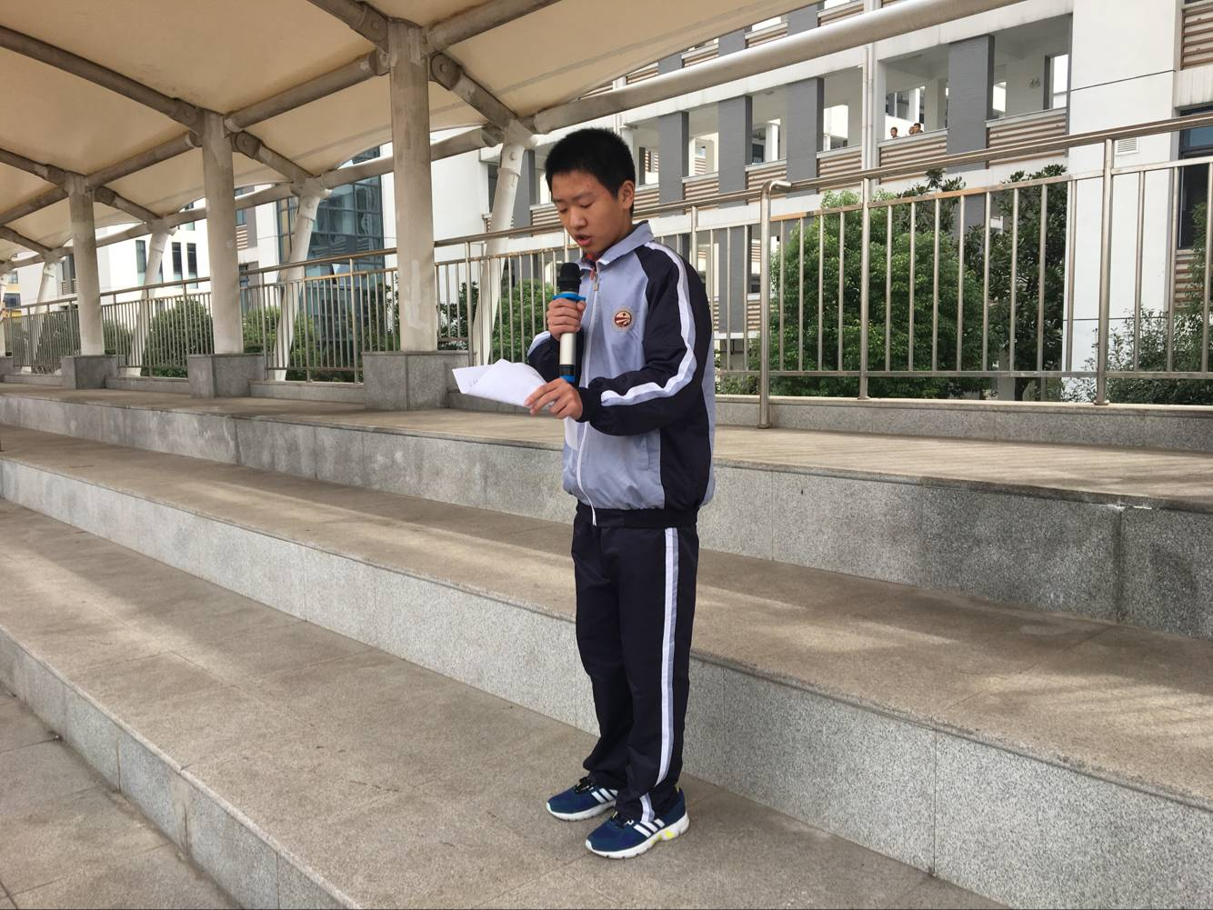

内容:
亲爱的老师们、同学们，大家早上好，我是来自九（1）班的谢奚平，我今天演讲的主题是重阳。
今天是农历九月初四，再过几天就是我国传统的重阳节。我国古老的《易经》中把“六”定为阴数，把“九”定为阳数，九月九日，日月并阳，两九相重，故而叫重阳，也叫重九。古人认为是个值得庆贺的吉利日子，并且从很早就开始过此节日。重阳节早在战国时期就已经形成，到了唐代，重阳被正式定为民间的节日，此后历朝历代至今。庆祝重阳节的活动多彩浪漫，一般包括出游赏景、登高远眺、观赏菊花、遍插茱萸、吃重阳糕、饮菊花酒等等。重阳节是杂糅多种民俗为一体而形成的传统节日，同时它也不像春节、端午、中秋等是多民族共同节日，而为汉族所独有。
在民俗观念中，九九重阳，因为与“久久”同音，包含有生命长久、健康长寿的寓意。1989年，我国把每年的农历九月九日定为老人节，倡导全社会树立尊老、敬老、爱老、助老的风气，重阳节又多了一层新含意。
古往今来，我们有许多敬老爱老的故事；古有木兰代父从军，今有陈毅探母、第一次抱母亲等感人肺腑、润人胸襟的故事。中国有句古话叫“百善孝为先”，告诉我们一切善行都是从孝开始做起的。孝是人世间一种最高尚、最美好的情感，是人一生中最深刻的亲情，它是人的根、人的本。那么，什么叫做孝呢？“孝”字最早见于殷商甲骨文，上面是个“老”字，下面是个“子”字，是“子尊老”的意思。
同学们，我们是炎黄子孙，我们中华民族五千年的文明史中含有尊老、敬老、爱老、助老的传统美德.“老吾老以及人之老，幼吾幼以及人之幼”，讲的就是这层意思：尊敬、爱护自己家的老人和小孩，同时也要象对待自家人那样去尊敬、爱护别的老人和小孩。最近十九大的召开，受到全国，乃至全世界的关注，其中习主席也讲到了许多为老年人所颁布的政策，十九大召开的核心就是要努力建设和塑造一个具有高度文明、能与国际接轨的国际大都市的形象，而尊老、敬老、爱老、助老就是其中的一项内容
我们常说的“羊有跪乳之恩，鸦有反哺之义”。小羊羔吃奶都是跪着的，表示对母亲的敬重；小乌鸦长大后，要给大乌鸦打食吃，表示对父母的回报。连羊羔和乌鸦这样的动物，都知道孝敬父母，亲情回报，“花无重开日，人无再少年。”总有一天我们也会成为老人。作为中学生，我们应该发扬尊老、爱老的优良传统。在重阳节这天，向爷爷、奶奶、外公、外婆致以节日的问候，感谢他们为自己所做的一切；在平时，帮助他们做些力所能及的家务活，关心照顾他们，多为他们着想，少让他们做那些本来应该是我们自己做的事，把好吃让给他们，把有趣的事告诉他们。当然，尊老敬老绝不是重阳节一天的事，应该是在日常生活中，从每一件小事做起。
“岁岁重阳，今又重阳。”希望我们所有的人都从现在做起，都能尊老、爱老。在天高云淡、秋风飒爽的季节，让我们共同祝愿天下所有的老人都能幸福、安康。
谢谢大家，我的讲话完了。

